**JOB A RA:잡아라**

* **IT인들을 위한 취업SNS -**

**프로젝트 계획서**

**2020. 7. 21**

**팀 싸우디 마!**

**팀장 임효진, 김익재, 윤신혜, 이예림, 지민우**

목차

1. 프로젝트 개요 3

1-1. 주제 선정 배경 및 시장 분석 3

1-2. 목표 3

1-3. 팀원별 담당 역할 4

2. 개발 계획 5

2-1. 일정 계획 5

2-2. 개발 언어 및 활용 기술 5

2-3. 예산 6

3. 분석 및 설계 7

3-1. 요구사항 정의 7

3-2. 애플리케이션 아키텍쳐 7

4. 기타

4-1. 개발환경

# 프로젝트 개요

## `주제 선정 배경 및 시장 분석

1. IT 취업준비생의 증가

취업준비자의 수는 늘어나고 취업자의 수는 줄었다. 통계청이 발표한 ‘2019년 경제활동인구조사 청년층 부가조사 결과’를 보면 ‘취업시험 준비자’ 가 71만 4,000명으로 1년 전과 비교하면 8만 8,000명 (14%)가 늘어났다. 올해도 ‘2020년 6월 고용동향’ 결과에서 6월 취업자가 27,055천명으로 전년동월대비 352천명(-1.3%)가 감소했다는 것을 확인할 수 있다.

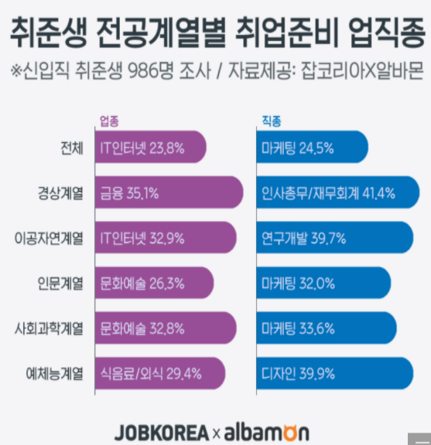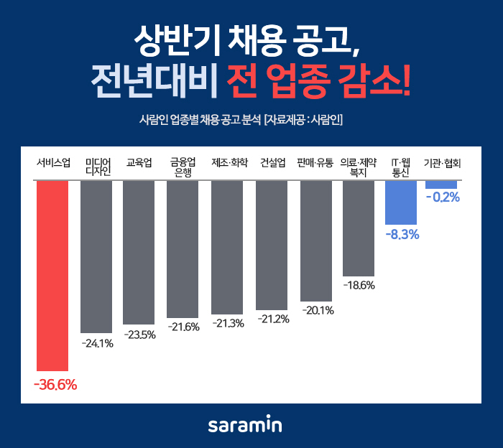

특히 2020년은 코로나19의 직격탄을 맞은 서비스업종을 비롯하여 올 상반기 국내 전체 산업의 채용이 감소한 것으로 나타난 가운데 코로나 19의 영향을 비교적 적게 받은 IT, 웹, 통신 등 언택트 업종의 구인은 크게 줄지 않아 관심이 더 늘어날 것으로 보인다.

실제, 취업포털사이트에서 올해 신임 취업을 준비하는 취준생 986명을 대상으로 선호 업종을 조사한 결과, 전체 응답자의 23.8%는 IT, 인터넷 업계의 취업을 준비한다고 응답하여 ‘IT 인터넷’ 업계가 취준생에게 인기 끌고 있음을 확인할 수 있다.

1. 필요성

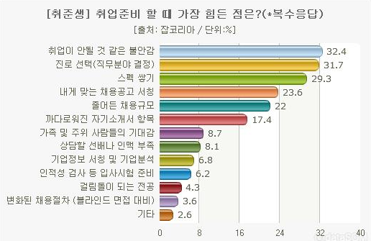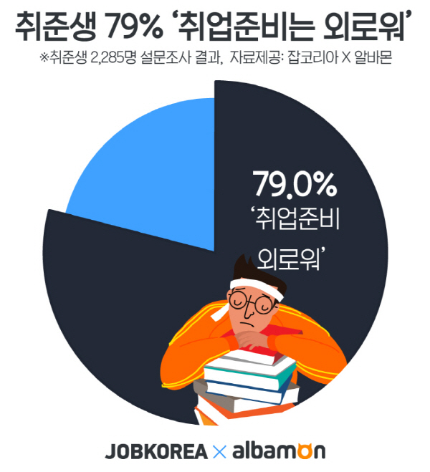

(출처 : <http://www.datasom.co.kr/news/articleView.html?idxno=3061>)

첫 번째, 가벼운 정보교환 형태의 SNS. 취업준비생의 79%는 취업준비가 외롭다고 응답하였다. 또한, 취업준비에 가장 힘든 점으로 불안감을 꼽았다.

두 번째, IT 취업준비생의 취직 준비 활동은 보통 채용공고확인, 자기소개서 작성, 코딩테스트, 면접의 순으로 이루어진다. 필수적으로 본인의 역량을 키워야 한다. 이 과정이 생소하지 않도록 습관을 만들어준 이를 위하여 취업에 가볍게 다가가는 소셜 미디어가 필요하다. SNS의 주 사용자인 20대에게 부담스럽지 않은 형태로 UI를 제공하여 사용 감을 높일 수 있다. 위 채용 과정에서 필요한 준비를 할 수 있도록 구성한다. 나의 채용달력/ 자기소개서 관리/ 경험 정리 / 코딩 정리 / 면접 꿀 팁의 정보를 한곳에서 관리하고 정리할 수 있도록 한다

1. 벤치마킹 또는 유사 서비스 사례 국내외 현황

취업 사이트는 국내외 다양하게 존재한다. 취업포털 사이트의 대표적인 예인 잡코리아는 다른 취업 포털 사이트들과 다르게 현직자들의 리뷰와 면접 후기를 볼 수 있다는 게 장점이다. 지금까지 다른 취업 포털에서는 사용자들에게 기업 정보를 제공하는 데에 그쳤다면, 잡코리아의 면접 후기를 통해 면접 분위기와 면접 질문들을 파악할 수 있다. 취준생들의 취업 활동으로 합격자소서, 면접 후기 등 정보검색이 16.1%를 차지했으며 잡코리아는 실제 취업 성공까지 이어진 취업 포털사이트 1위로 선정되었다.

20대의 대표적인 SNS로 인스타그램이 있다. 인스타그램은 2012년부터 서비스를 시작해 젊은 이용자층 중심으로 국내에서 폭발적인 성장을 이뤘다. 타 SNS와의 가장 큰 차별점은 모든 콘텐츠가 사진 중심으로 구성돼 있다는 점이다. 길게 이야기할 필요도 없고, 특별히 다른 정보를 담지 않아도 포스팅할 수 있는 인스타그램은 젊은 이용자들에게 매력적으로 다가갔다. 전 세계 사용자는 2017년 4월 기준 7억 명에 달하는 것으로 집계되고 있다.

[참고]인스타그램성공요인: <https://1boon.kakao.com/appstory/59b8c8b9e787d00001605496>

[참고]잡코리아: <https://newsis.com/view/?id=NISX20200121_0000894794&cID=13001&pID=13000>

1. 소비자/시장에 줄 수 있는 가치

‘잡아라’ 웹페이지에서 주목할 기능은 채용정보제공에 SNS와 IT 취업준비생을 위한 기능들을 더했다는 점이다. 가볍게 사용자의 사진만으로도 게시글의 업데이트가 가능하며 해시태그 검색으로 쉽게 원하는 정보를 찾을 수 있다. 또한, 알고리즘 풀이 기록 및 공유, 지원 경력, 자기소개서 관리, 경험 정리들을 한눈에 확인할 수 있는 프로필을 사용할 수 있다.

‘잡아라’는 사용자에게 손쉬운 사용으로 채용에 대한 부담감을 낮추고 필요 정보를 정리하고 얻어가는 경험을 제공할 것이다. 사용자는 자신의 취업 준비 자료들을 쉽게 관리할 수 있으며 추가로 제공되는 기술 용어 사전이나 꿀 팁 영상 탭들을 참고하여 더 양질의 취업준비를 할 수 있다, 또한 자신의 지식과 정보를 타 사용자와 공유함으로써 자신이 관심 있는 분야에 대하여 쉽게 찾아볼 수 있고, 자신의 게시글에 대한 피드백을 빠르게 받아볼 수 있다

1. 향후 전망

언택트 문화가 산업 전반에 자리 잡아 코로나 19종식 이후에도 지속될 상황이며, 특히 IT업계는 이를 기회로 인재확보에 힘쓸 전망이라고 한다. 따라서 IT 업계의 채용을 원하는 취업준비생들은 더욱 체계적인 준비와 다양한 정보가 필요로 할 것이다. 기존의 서비스와 차별화된 IT인들을 위한 가벼운 SNS 플랫폼과 다양한 기능의 융합을 강점으로 내세워 이용자를 확보하고 취업 SNS라는 새로운 문화를 만들 것으로 바라본다. 또한, 사용자의 수가 충분히 많아지고 정보가 다양해진다면 다른 분야의 서비스 분야를 확대하고, 오프라인의 서비스까지 확대하여 장소 대관 등의 공유 경제 서비스에 적용할 수 있다.

## 목표

1. IT 관련 취업 정보를 제공하는 웹 플랫폼 만들기
2. SNS를 사용하듯이 가볍게 글을 작성할 수 있는 면접 후기 게시판
3. 알고리즘 문제 해답과 질문을 주고받을 수 있는 게시판
4. 해시태그 기반 검색으로 기존의 사이트보다 편리한 검색 가능
5. 메시지 주고받기 기능

## 팀원별 담당 역할

|  |  |  |
| --- | --- | --- |
| 이름 | 역할 | 담당 업무 |
| 임효진 | 팀장 | 팀장. 기획 및 백, 프론트엔드 개발 |
| 김익재 | 부팀장 | 백엔드 개발(DB 설계 및 REST API 개발) |
| 윤신혜 | 팀원 | 백엔드 개발(DB 설계 및 기능 개발) |
| 이예림 | 팀원 | UI/UX 및 프론트엔드 개발 |
| 지민우 | 팀원 | UI/UX 및 프론트엔드 개발 |

# 개발 계획

## 일정 계획 (FE : 이예림, 지민우/ BE : 김익재, 윤신혜 / FE+BE: 임효진 )

|  |  |  |  |
| --- | --- | --- | --- |
| 시작일 | 종료일 | 내용 | 담당자 |
|  |  | 기능 목록 상세 도출 | 전원 |
|  |  | 화면 기획(화면 정의서 작성) | 전원 |
|  |  | 개발: BE / Main service 스키마 | 김익재 |
|  |  | 개발: BE / Main service 구현 | 김익재 임효진 |
|  |  | 개발: BE / Message service 스키마 | 윤신혜 |
|  |  | 개발: BE / Message service 구현 | 윤신혜 임효진 |
|  |  | 개발: BE / HashTag service 스키마 | 김익재, 윤신혜 |
|  |  | 개발: BE / HashTag service 구현 | 김익재, 윤신혜 |
|  |  | 개발: BE / User Profile 스키마 | 김익재, 윤신혜 |
|  |  | 개발: BE / User Profile 구현 | 김익재, 윤신혜 |
|  |  | 개발: FE / Main page | 임효진 |
|  |  | 개발: FE / Main detail page | 임효진 |
|  |  | 개발: FE / Post page | 이예림 |
|  |  | 개발: FE / Post detail page | 이예림 임효진 |
|  |  | 개발: FE / admin page | 지민우 |
|  |  | 개발: FE / Message page | 지민우 임효진 |
|  |  | 개발: FE / User Profile page | 지민우, 이예림 |
|  |  | 개발: FE / Search page | 지민우, 이예림 |
|  |  | 개발: FE / Ranking bar | 지민우, 이예림 |
|  |  | 완성 기능 리뷰 |  |
|  |  | 개선 사항 추가 개발 |  |
|  |  | 통합 테스트 |  |
|  |  | 발표자료 준비 |  |
|  |  | 사이트 런칭 |  |

## 개발 언어 및 활용 기술

|  |  |  |
| --- | --- | --- |
| 항목 | 적용 대상 | 비고 |
| Java Spring boot | 백엔드 |  |
| Spring security framework | 백엔드 |  |
| JWT | 백엔드, 프론트엔드 |  |
| AWS Server | 프론트 백엔드 간 통신 |  |
| Apache tomcat | 백엔드 |  |
| Doker | 백엔드 |  |
| Maria DB | 백엔드 |  |
| Vue | 프론트엔드 |  |
| JQuery | 프론트엔드 |  |

## 예산

|  |  |  |  |
| --- | --- | --- | --- |
| 항목 | 상세 | 수량 | 비용 |
| [공용] AWS 프로젝트 서버 | ※ 팀 당 1대 수량을 기본 지급하니, 1대 이상의 수량 또는 특이 사양 필요시에만 기입 | 1 EA |  |

## 외부 활용 계획

서비스 런칭

# 분석 및 설계

## 요구사항 정의

|  |  |  |
| --- | --- | --- |
| ID | 요구사항명 | 설명 |
| Req01 | 회원 관리 | 회원 정보를 입력하여 새로운 회원 추가 |
| Req02 | 소셜 로그인 | 소셜계정(카카오, 구글, 네이버)에서 제공받는 토큰을 이용해 로그인 |
| Req03 | 비밀번호 찾기 | 이메일 인증을 통한 비밀번호 찾기 |
| Req04 | 관리자 등록 | 관리자 계정 등록 |
| Req05 | 개인프로필 | 개인의 회원 정보, 나의 채용일정, 내가 지원한 회사, 자소서, 경험정리, 알고리즘 등의 정보를 확인할 수 있는 페이지 제공 |
| Req06 | 메인 검색 | 메인 화면에서 해시태그로 글 목록 조회 |
| Req07 | 랭킹 정보 | 알고리즘 문제 풀이 횟수, 빈도 수를 기준으로 순위 선정 |
| Req08 | 좋아요 | 게시글 위에 마우스 오버시 좋아요 버튼 활성화 |
| Req09 | 상대 프로필 확인 | 다른 유저의 프로필 정보 조회 |
| Req10 | 상세 게시글 조회 | 게시글 클릭 시 게시글의 상세한 정보 조회 |
| Req11 | 글 작성 | SNS 게시물과 알고리즘 작성 기능을 나누어 게시글 작성 |
| Req12 | 글 수정, 삭제 | 자신의 게시물 수정, 삭제 |
| Req13 | 타이틀 해시태그 | 글 제목 작성 시 해시태그를 활용 |
| Req14 | 알고리즘 분류 | 알고리즘의 종류를 해시태그로 분류 |
| Req15 | 문제 풀이 구분 | 푼 문제와 못 푼 문제를 구분하여 조회 |
| Req16 | 사이트 선택 | 알고리즘 사이틀르 해시태그로 분류 |
| Req17 | 글 작성 마크다운 | 알고리즘 글 작성 시 마크다운 활용 |
| Req18 | 인물 태그 | 글 작성 시 태그하고 싶은 유저를 태그 |
| Req19 | 채팅 기능 | 다른 유저와 메시지 주고 받는 기능 |
| Req20 | 채팅 목록 | 다른 유저와 주고 받은 메시지를 조회 |
| Req21 | 글 저장 | 저장하고 싶은 게시글 저장 |
| Req22 | 게시물 등록 빈도 셀로표현 | 알고리즘을 푼 날은 색칠하여 자신이 얼마나 꾸준히 풀어왔는지 그림으로 조회 |
| Req23 | 알림 | 자신의 게시물의 좋아요나 댓글이 달릴 시 알림 |
| Req24 | 관리자 기능 구현 | 채용 일정을 추가, 수정, 삭제 |
| Req25 | 채용 정보 검색 | 자신이 원하는 기업의 채용 정보를 검색 |

## 애플리케이션 아키텍쳐

1. 아키택트 구성도

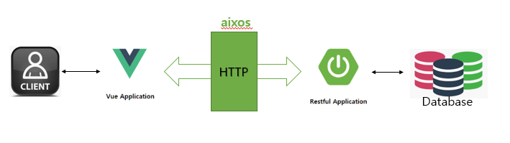

1. 애플리케이션 화면

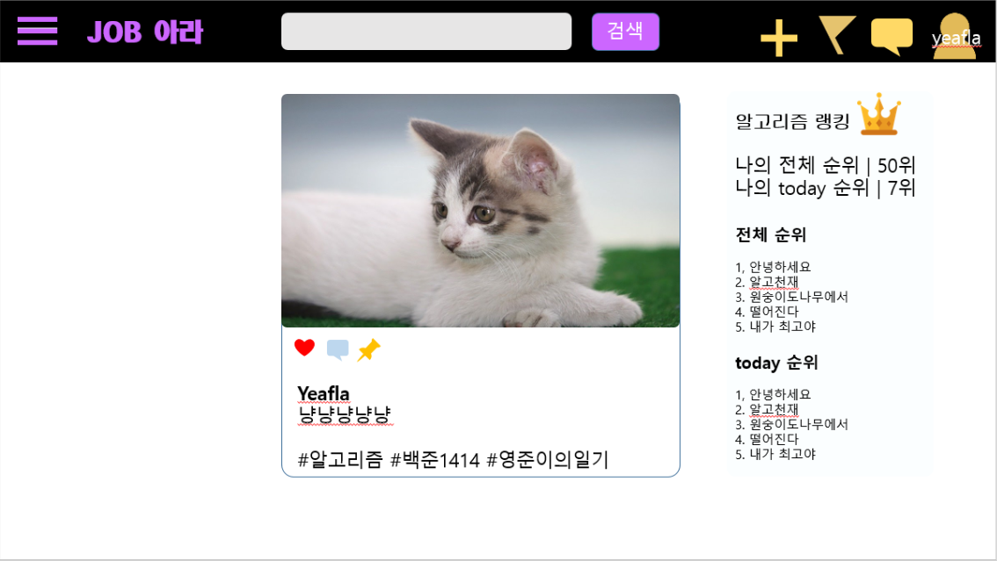

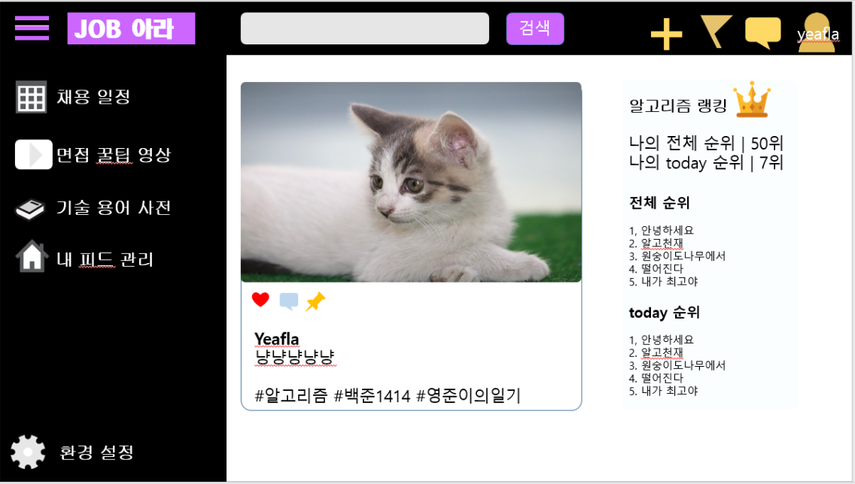

# 기타

## 개발환경

